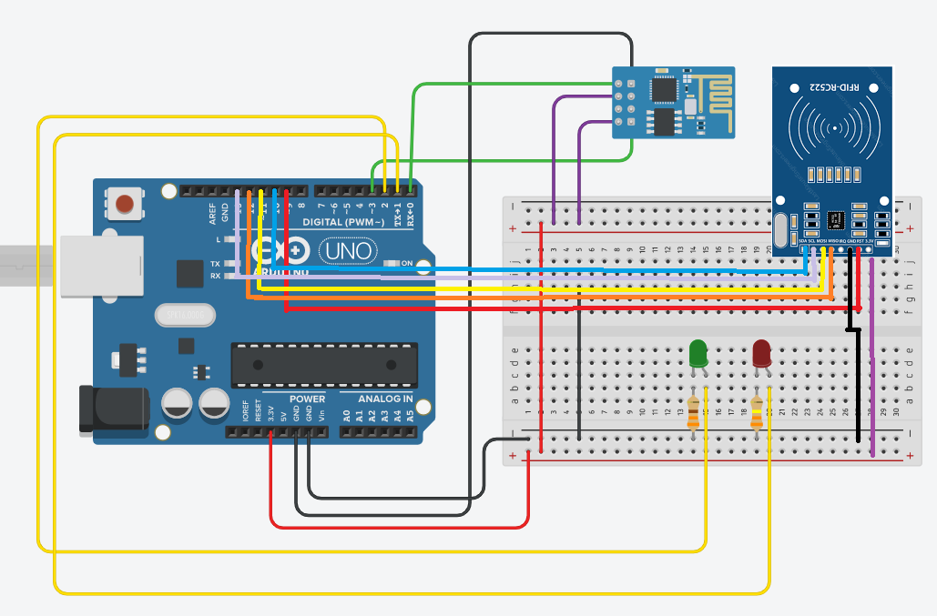

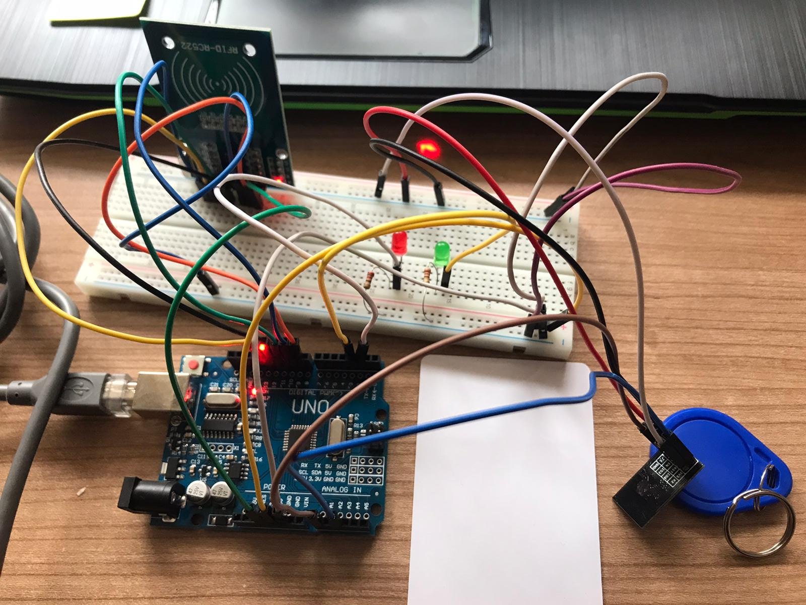

#include <MFRC522.h>//Kutuphanelerimizi ekledik

#include <SPI.h>

#include <ESP8266WiFi.h>

int RST_PIN = 9;//Haberlesme pinlerini tanimladik.

int SS_PIN = 10;//Haberlesme pinlerini tanimladik.

int redPin = 3;//kirmizi ledin bagli oldugu pin

int greenPin = 2;//yesil ledin bagli oldugu pin

MFRC522 rfid(SS_PIN, RST_PIN);// rfid objemizi olusturduk.

byte id[4] = {0, 0, 0, 0};//kart idmizi belirledigimiz array

void setup() {

// put your setup code here, to run once:

Serial.begin(9600);//serial monitoru baslattik.

SPI.begin();//haberlesmeyi baslattik

rfid.PCD_Init();//rfid baslattik

pinMode(redPin, OUTPUT);//led pinlerimizi cikis pini yaptik

pinMode(greenPin, OUTPUT);

}

void loop() {

// put your main code here, to run repeatedly:

if (!rfid.PICC_IsNewCardPresent()) {//eger yeni kart degilse basa donecek

return;

}

if (!rfid.PICC_ReadCardSerial()) {//okumayi bitirdiyse basa donecek

return;

}

if (rfid.uid.uidByte[0] == id[0] &&// kartimizi bu kisimda kontrol ettik.

rfid.uid.uidByte[1] == id[1] &&

rfid.uid.uidByte[2] == id[2] &&

rfid.uid.uidByte[3] == id[3]) {

Serial.println("Kapi Acildi.Geciniz...");// dogtu ise yesil led yaniyor servo 180 derece donuyor

digitalWrite(greenPin, HIGH);

digitalWrite(redPin, LOW);

IdYaz();// id foksiyonu ile idmizi yazdiriyoruz.

} else {//yanlis ise kirmizi led yaniyor.

digitalWrite(greenPin, LOW);

digitalWrite(redPin, HIGH);

Serial.println("Erisim Engellendi. Lutfen Farkli Bir Kart Deneyiniz...");

IdYaz();

}

rfid.PICC_HaltA();//rfid mizi kapatiyoruz.

}

void IdYaz() {//bu foksiyonumuzda kart numaramizi for dongusu ile yazdiriyoruz.

Serial.print("ID Numarasi: ");

for (int sayac = 0; sayac < 4; sayac++) {

Serial.print(rfid.uid.uidByte[sayac]);

Serial.print(" ");

}

Serial.println("");

}